Министерство просвещения Российской Федерации
ГАОУ СО «СамЛИТ» (базовая школа РАН)

Международном конкурсе исследовательских проектов школьников
“Древо жизни”

Научно-исследовательская работа
Пульт для мониторинга удаленных объектов

Выполнил: Кодацкий Артём Евгеньевич
Ученик 7 класса
Руководитель: Шишканов Андрей Андреевич,
Педагог дополнительного образования,
МБУ ДО «ЦТТ «Интеграл» г. Самара

2026 г.
Оглавление
Введение……………………………….…….……………………...….………….……….…….3
Глава 1. Мониторинг и управление оборудованием удаленных объектов …………….……4
1.1. Активный удалённый мониторинг ……………….……………..…………………..……..4
1.2. Пассивный удалённый мониторинг …………………………...……..............…….….…..5
1.3. Платформа Arduino...……………………………………...…………………..…….………7
1.3.1. Язык программирования…………………………………………….…….…..….………7
Глава 2. Практическая часть………………...……………………………………….……….…7
2.1. Проектирование «Пульта для мониторинга удалённых объектов»………..……….……7
Заключение……………………………………………………………………….….………….16
Список использованных источников...……………………….…...…………….…………….17
Приложение 1. Код программы первого модуля (передатчика) …….………….…………..18
Приложение 2. Код программы второго модуля (приемника)………………..……………..19

Введение
В настоящее время широко востребованы системы удаленного мониторинга данных, которые позволяют собирать, анализировать и передавать данные об объектах или процессах без физического присутствия человека на месте.
Удаленный контроль имеет широкую распространенность и востребованность в автоматизированных системах управления, в системах умного дома, в системах пожарной и охранной сигнализации, в системах контроля доступа, и многих других, которые построены на базе нескольких контроллеров, использующих функции либо оповещения, либо мониторинга, либо управления. Например, система собирает сигналы с охранных датчиков и передаёт их на централизованный пульт, где оператор оценивает ситуацию и принимает решение — отправить группу быстрого реагирования или связаться с заказчиком. Применение удалённого мониторинга в промышленности, сельском хозяйстве, энергетике и городском хозяйстве позволяет контролировать использование спецтехники, предотвращать хищения топлива и материалов, отслеживать безопасность сотрудников. Также применение удалённого мониторинга позволяет контролировать объекты, которые находятся удаленно и не под постоянным присмотром человека.
Предположим, что с помощью платформы Ардуино возможно самостоятельно создать и автоматизировать пульт для мониторинга удалённых объектов, который будет удаленно принимать показания датчиков с модуля и оповещать оператора при достижении максимальных и минимальных заданных значений. Показания всех датчиков будут выводятся на дисплей модуля в реальном времени.
Цель работы – с помощью платформы Ардуино создать и автоматизировать пульт для мониторинга удалённых объектов.
Объект исследования – платформа Ардуино.
Задачи:
- изучить литературу и информацию в Интернете по данной теме;
- изучить платформу Ардуино и возможность подключения различных датчиков и сенсоров;
- собрать схему;
- изучить язык программирования платформы Ардуино и автоматизировать процесс мониторинга удаленных объектов;
- запрограммировать систему на работу с датчиками и исполнительными устройствами (реле).
Основное назначение мониторинга удалённых объектов заключается в обеспечении безопасности и экономии для человека.

Глава 1. Мониторинг и управление оборудованием удаленных объектов
Удалённый мониторинг — это система, которая позволяет собирать, анализировать и передавать данные об объектах или процессах без физического присутствия человека на месте. Он применяется в различных сферах, например, в сфере безопасности, в промышленности, в транспорте и в информационных технологиях.
  - Активный удалённый мониторинг
Активный удалённый мониторинг — это подход к отслеживанию состояния объектов (например, систем, устройств) из удалённого местоположения с использованием специализированного программного обеспечения. Цель — непрерывно выявлять и устранять проблемы без вмешательства человека.
Активный мониторинг предполагает непрерывное взаимодействие системы мониторинга с наблюдаемыми объектами: выполнение запросов, сканирование, периодические проверки доступности, метрик и состояний.
Этапы работы систем активного удалённого мониторинга:
- Сбор данных — сенсоры и устройства для мониторинга фиксируют данные в реальном времени.
- Передача данных — полученные данные передаются на центральный сервер с помощью беспроводных или проводных технологий.
- Обработка данных — на сервере происходит анализ собранной информации с помощью алгоритмов и специализированного ПО.
- Визуализация данных — пользователи могут видеть результаты мониторинга через графические интерфейсы, которые отображают параметры в удобной для анализа форме.
Инструменты удалённого мониторинга автоматически отправляют уведомления, когда превышаются заранее определённые пороги, позволяя ИТ-командам быстро реагировать, чтобы предотвратить сбои в системе.
Некоторые виды систем активного удалённого мониторинга:
- Системы для мониторинга ИТ-инфраструктуры — устанавливают на клиентские устройства лёгкие агенты, которые передают данные о состоянии и событиях на централизованную консоль управления. С этой консоли администраторы могут дистанционно устранять неполадки, устанавливать обновления, применять политики, а также формировать отчёты о производительности и безопасности.
- Системы для мониторинга объектов — например, системы контроля температуры внутри холодильных установок, которые отправляют тревожные уведомления, если достигается предельно допустимое температурное значение
- Системы для мониторинга активности — генерируют в зависимости от возникновения событий активности ответные действия для восстановления требуемых показателей.
Активный удалённый мониторинг используется в различных сферах, например:
- Транспорт и логистика — отслеживание транспорта в реальном времени, контроль расхода топлива, повышение дисциплины водителей.
- Строительство и промышленность — контроль использования спецтехники, предотвращение хищений топлива и материалов, безопасность сотрудников.
- ЖКХ и «умный город» — мониторинг лифтов и инженерных систем, энергетики и освещения, водоснабжения и отопления.
- Сельское хозяйство — контроль техники, системы полива, животноводство.
- Безопасность и охрана — видеонаблюдение и аналитика, контроль доступа, датчики движения и дыма.
При использовании систем активного удалённого мониторинга важно обеспечить передачу данных по безопасным, зашифрованным каналам, особенно при мониторинге чувствительных систем, таких как финансовые серверы или медицинское оборудование. Также рекомендуется:
- Внедрять многофакторную аутентификацию (MFA) — это обеспечивает доступ к удалённым системам и данным только авторизованных пользователей.
- Использовать виртуальные частные сети (VPN) — они устанавливают безопасные, зашифрованные соединения между удалёнными объектами и платформой мониторинга.
- Обеспечивать шифрование данных — это защищает данные от перехвата во время передачи.

  - Пассивный удалённый мониторинг
Пассивный удалённый мониторинг — это метод контроля ключевых показателей функционирования сети и сетевых приложений путём анализа реального трафика, «наблюдаемого» в различных точках сети. В отличие от активного мониторинга, при пассивном не используется специально сгенерированный тестовый трафик.
Специалисты ведут наблюдение, используя копию трафика. Для этого настраивается зеркалирование трафика: на коммутаторе, поддерживающем такую технологию (на некоторых устройствах — SPAN, Switched Port Analyzer), создаётся параллельный канал, куда копируются пакеты данных, передаваемые между активами сети. Дубли пакетов отправляются на локальный сервер для анализа различными методами.
Особенности пассивного мониторинга:
- Не создаёт дополнительной нагрузки на сеть.
- Позволяет фиксировать параметры трафика, например, потери пакетов, задержки, их вариацию (Jitter).
- Даёт возможность отслеживать, какие элементы сети потребляют доступную пропускную способность.
Выделяют три основных типа пассивного мониторинга:
- Мониторинг на базе пакетов — захват и анализ сетевых пакетов средствами мониторинга.
- SNMP-мониторинг — опрос SNMP-устройств для получения информации об их состоянии и трафике.
- Мониторинг на базе потоков — сбор информации о потоках трафика по протоколам xFlow.
Для реализации пассивного удалённого мониторинга используют устройства пассивного мониторинга:
- анализаторы протоколов;
- зонды RMON;
- коллекторы NetFlow;
- системы IDS/IPS;
- пробники, способные записывать большие объёмы сетевого трафика.
Устройства пассивного мониторинга могут быть предназначены для последовательного (inline) или внеполосного (out-of-band) подключения к линиям сети.
Пассивный мониторинг используется в разных сферах, например:
- Контроль работы сети — пассивный мониторинг помогает обнаруживать и устранять проблемы в работе сети, например, аномалии и потенциальные атаки.
- Мониторинг мультимедийных систем — пассивный анализ трафика, проходящего через сетевые узлы, позволяет контролировать качество услуг, например, потери пакетов, задержки.
- Контроль эффективности работы сетевого оборудования — пассивный мониторинг помогает удостовериться в эффективности работы сетевого оборудования.
Пассивный мониторинг не позволяет получить информацию быстро, так как приходится ждать появление данных об устройствах в трафике.

1.3. Платформа Ардуино
Плата Ардуино это модуль электронного конструктора, небольшая плата с собственным процессором и памятью [5]. На плате есть контакты, к которым можно подключить дополнительные модули в виде датчиков, лампочек, моторов, магнитные дверные замки и всё что работает от электричества. В процессор Ардуино можно загрузить программу, которая будет управлять этими устройствами по заданному алгоритму. Таким образом, можно создать множество уникальных гаджетов, сделанных своими руками и по собственной задумке.
1.3.1. Язык программирования
Программирование платформы Ардуино осуществляется на языке программирования С++ [5], с некоторыми особенностями, облегчающими новичкам написание первой работающей программы.
В качестве среды для разработки программы для платформы Ардуино, используется Ардуино IDE, которая упрощает разработку программы новичку, путем выбора вида платформы Ардуино и добавления в программу необходимых готовых блоков кода (библиотеки), в которых выполняются конкретные задачи.
Программы, написанные программистом для платформы Ардуино, называются скетчами (от англ. Sketch - набросок) и сохраняются в файлах определённого формата ino.
Программист должен написать две необходимые секции кода (функции) для Ардуино: setup() – вызывается однократно при старте и loop() – повторяется бесконечно, пока включена плата Ардуино.
При загрузке скетча в плату Ардуино происходит преобразование программы в машинный код понятный микропроцессору Ардуино.

Глава 2. Практическая часть
2.1. Проектирование «Пульта для мониторинга удалённых объектов»
С помощью платформы Ардуино мы автоматизируем пульт для мониторинга удалённых объектов.
Для электронной схемы использовались следующие элементы:
- дисплей lcd i2c arduino четырёхстрочный;
- ардуино НАНО type c;
- Shield Arduino NANO;
- батарейный блок на 8 батареек;
- часы RTC 3231;
- пьезоизлучатель (пищалка);
- самодельная плата для кнопок из текстолита;

- mini560 DC-DC понижающий преобразователь 12В;
- кнопки;
- модули передачи данных HC12;
- переключатели;
- батарейки;
- провода;
- самодельные текстолитовые платы для питания;
- датчик газа;
- датчик пламени;
- датчик температуры и влажности DHT11;
- датчик света BH1750.

Рисунок 1. Элементы конструктора Ардуино для составления электронной схемы
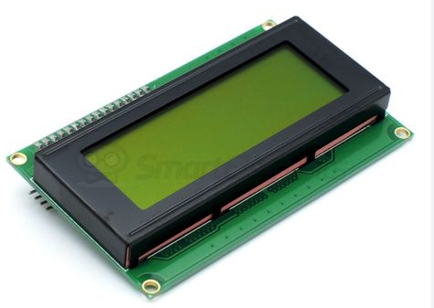
дисплей lcd i2c arduino четырёхстрочный
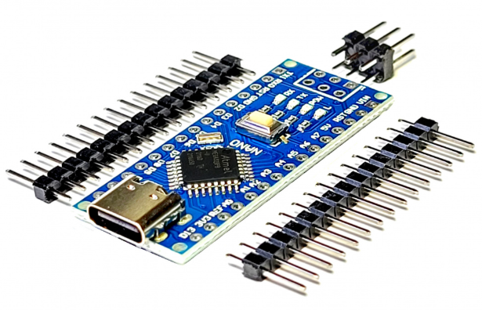
ардуино НАНО type c
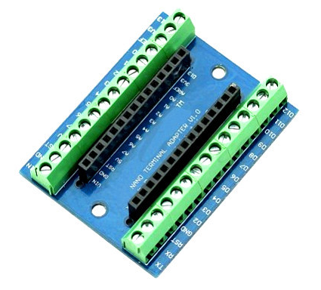
Shield Arduino NANO

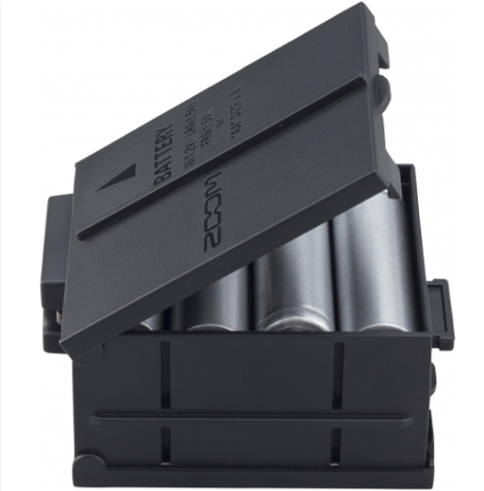
батарейный блок на 8 батареек
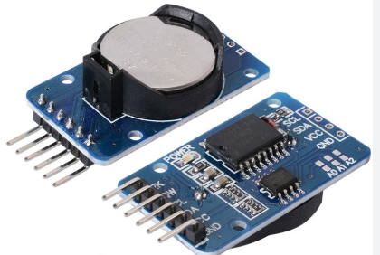
часы RTC 3231

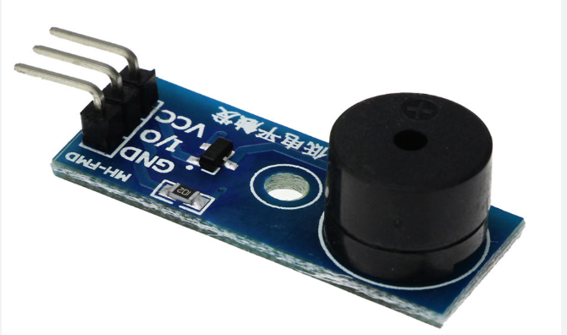
пьезоизлучатель (пищалка)
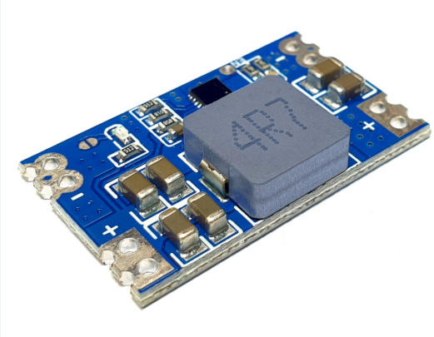
mini560 DC-DC понижающий преобразователь 12В
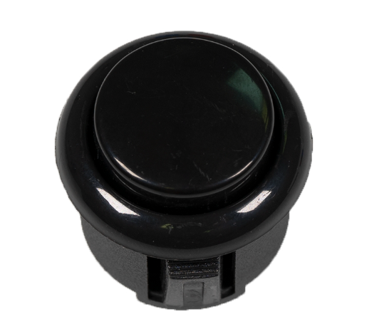
кнопки
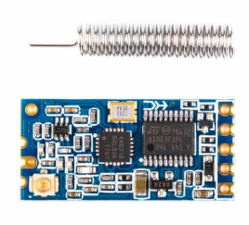
модули передачи данных HC12

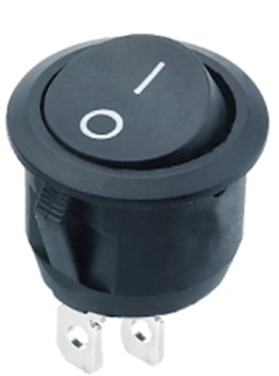
переключатели
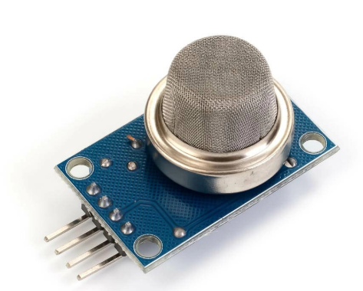
датчик газа
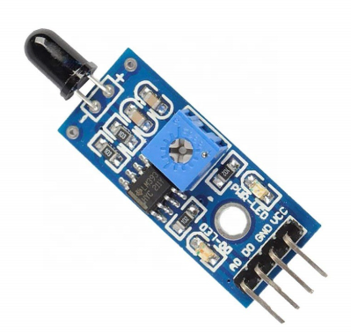
датчик пламени
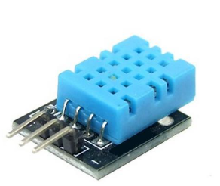
датчик температуры и влажности DHT11
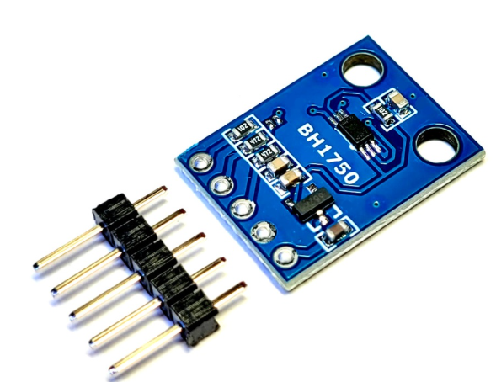
датчик света BH1750
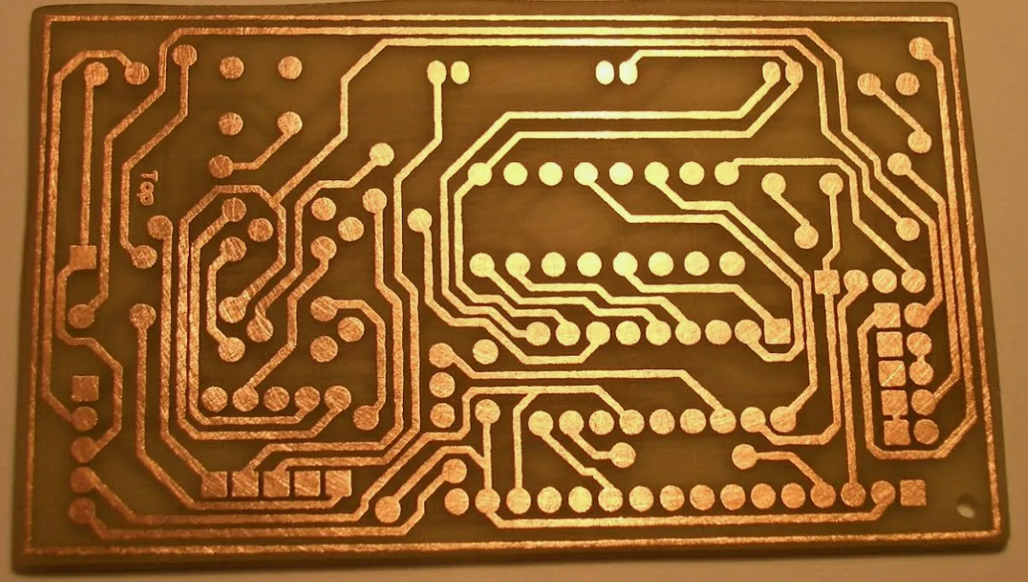
самодельная плата для кнопок из текстолита
С их помощью реализована электронная схема, позволяющая автоматизировать пульт для мониторинга удалённых объектов, который будет удаленно принимать показания датчиков с модуля и оповещать оператора при достижении максимальных и минимальных заданных значений. Показания всех датчиков будут выводятся на дисплей модуля в реальном времени.

Рисунок 2. Фото готовой конструкции
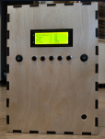 | 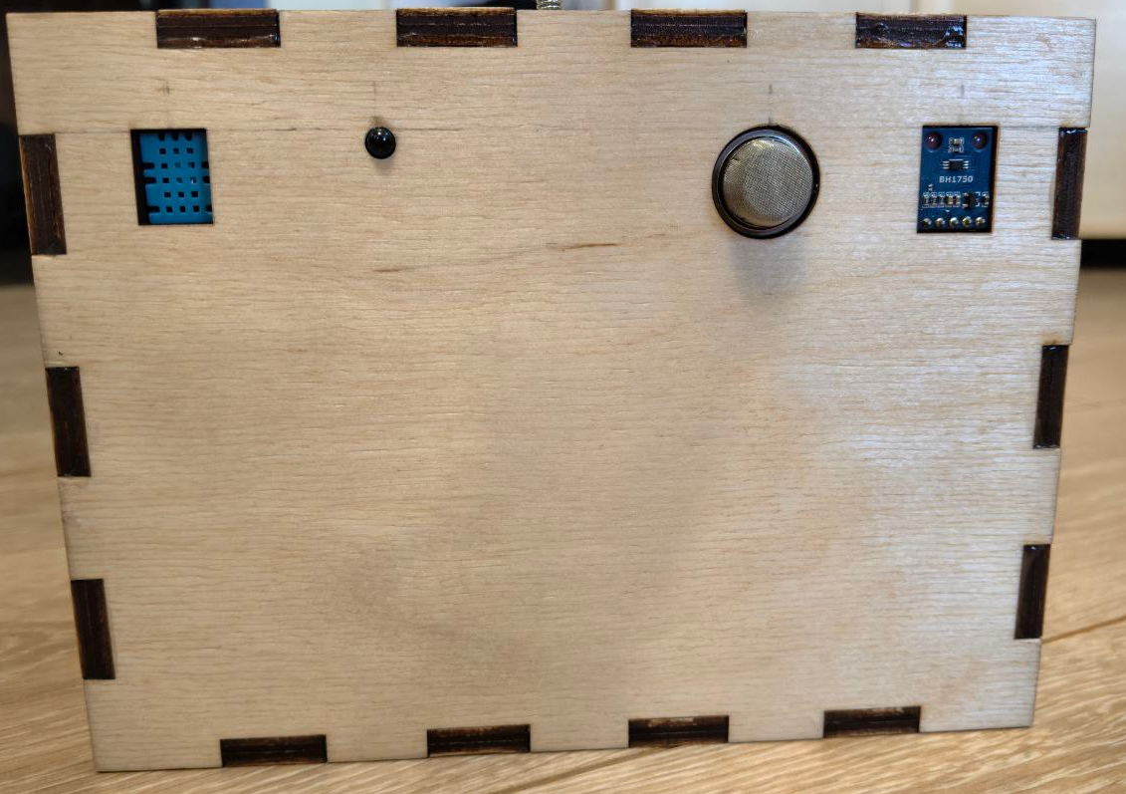

Как это работает:
Первый модуль является приёмником, принимает показания датчиков со второго модуля. На втором модуле установлены датчик температуры и влажности, датчик пламени, датчик загазованности и датчик света. Заранее заданы максимальные и минимальные значения температуры, влажности, света и загазованности для срабатывания сигнала оповещения оператора.
При включении первого модуля на его дисплей выводятся время, дата, день недели. При нажатии кнопки меню на дисплей выводятся показания всех датчиков в настоящее время. При повторном нажатии кнопки меню на дисплей выводятся максимальные и минимальные значения температуры и влажности при которых срабатывает оповещение. С помощью остальных кнопок можно менять заданные максимальные и минимальные значения температуры и влажности для срабатывания оповещения.
Главная задача созданного пульта для мониторинга удалённых объектов своевременно оповещать пользователя о возгорании, загазованности, изменении заданных параметров температуры и влажности.
Преимущество данной системы в том, что передача данных проходит на расстоянии до 2км.

Заключение
В данном проекте с помощью платформы Ардуино была реализована возможность самостоятельно автоматизировать пульт для мониторинга удалённых объектов, который принимает показания датчиков температуры и влажности, пламени, загазованности и датчик света с модуля и оповещает оператора при достижении максимальных и минимальных заданных значений.
Таким образом удаленный мониторинг данных, позволяет собирать, анализировать и передавать данные об объекте без физического присутствия человека на месте и обеспечивать безопасность и экономию ресурсов.
Данный проект может быть применён в частном доме, гараже или квартире, на складе, в промышленности и сельском хозяйстве для мониторинга данных об объекте.
Материал работы и практическую модель можно использовать на уроках, а также на факультативных занятиях, внеклассных мероприятиях.
В дальнейшем, я планирую усовершенствовать свою модель пульта для мониторинга удаленных объектов, добавив различные датчики и исполнительные модули. При использовании мониторинга удаленных объектов мы сможем даже на расстоянии, при помощи пульта или мобильного телефона, проверить состояние квартиры или гаража, склада или оборудования, оперативно среагировать и включить или выключить нужные приборы.
Я уверен, если продолжать изучение возможностей Искусственного интеллекта, то нас ждет ещё много технических открытий.

Список использованных источников
- Домашняя автоматизация / Википедия – 2021 / [Электронный ресурс] – режим доступа: ru.m.wikipedia.org.
- Кругляк К. Промышленные сети: цели и средства / К. Кругляк // «Современные технологии автоматизации» 2002. № 4. С. 6
- Крылов В. «Обзор умного дома «Яндекса» - 2019/ [Электронный ресурс] – режим доступа: www.3dnews.ru.
- Архипов И.В. Системы для «интеллектуального» здания. М.: Альфа-Пресс, 2008. – 208 с.
- Что такое Ардуино?/ [Электронный ресурс] / Официальный сайт компании Arduino – режим доступа: www.arduino.cc.
- Федоров И.М. Сколько этажей у интеллектуального здания? – М.: Юрайт-Издат, 2007. – 321 с.

Приложение 1. Код программы первого модуля передатчика
/*
* Скетч для передатчика
*/
#include <SoftwareSerial.h>
#define RX 10
#define TX 11
#include <dht11.h>
dht11 DHT;
#define DHT11_PIN 4

SoftwareSerial Serial1(RX,TX);

byte data[103];
void setup() {
Serial1.begin(9600);
Serial.begin(9600);
}
void loop() {
int chk;
int D1 = analogRead(A0);
int D2 = analogRead(A1);
chk = DHT.read(DHT11_PIN);
data[0] = 0;
data[1] = 5;
data[2] = DHT.humidity;
data[3] = DHT.temperature;
data[4] = D1/4;
data[5] = D2/4;
data[6] = 10;
data[7] = 255;
Serial1.write(data, sizeof(data));
Serial.print(DHT.humidity,1);
Serial.print(",\t");
Serial.println(DHT.temperature,1);
delay(500);
}

Приложение 2. Код программы второго модуля (приемника)
#include <Wire.h>
#include <LiquidCrystal_I2C.h>
#include <DS3231.h>
DS3231 rtc(SDA, SCL);
/*
Скетч для приёмника
*/
#define kn1 3
#define kn2 4
#define kn3 5
#define kn4 6
#define kn5 7
#include <SoftwareSerial.h>
#define RX 11
#define TX 10
int th = 0;
bool i = false;
int u = 0;
int m = 0;
SoftwareSerial Serial1(RX, TX);
byte data[100];
LiquidCrystal_I2C lcd(0x27, 20, 4);
int ttt = 0; // счетчик основного меню
int ppp = 0; // переворачивалка первой кнопки
int hhh = 0; // счетчик меню настройки 1
int ppp1 = 0; // переворачивалка второй кнопки
int ppp2 = 0; // переворачивалка второй кнопки
int nnn = 0; // счетчик меню настройки 2
int ppp3 = 0; // переворачивалка второй кнопки
int ppp4 = 0; // переворачивалка второй кнопки
int humMIN = 10; //влажность минимальная
int humMAX = 70; //влажность максимальная
int tempMIN = 20; //минимальная температура
int tempMAX = 30; //максимальная температура
void setup()
{
pinMode(kn1, INPUT);
pinMode(kn2, INPUT);
pinMode(kn3, INPUT);
pinMode(kn4, INPUT);
pinMode(kn5, INPUT);
Serial1.begin(9600);
lcd.init();
lcd.backlight();
Serial.begin(115200); // Установка последовательного соединения
rtc.begin(); // Инициализировать rtc
pinMode(8, OUTPUT);

//rtc.setDOW(MONDAY); // Установить день-недели
//rtc.setTime(16, 11, 0); // Установить время (формат 24 часа)
//rtc.setDate(07, 04, 2025);
}
void loop()
{
int kn111 = digitalRead(kn1);
int kn222 = digitalRead(kn2);
int kn333 = digitalRead(kn3);
int kn444 = digitalRead(kn4);
int kn555 = digitalRead(kn5);
//////////////////////////////////////////////////////////////////////////
////////////////////////////////приемник//////////////////////////////////
//////////////////////////////////////////////////////////////////////////
if (Serial1.available()) {
th = Serial1.read();
//Serial.println(th);
if (th == 0)
{
i = true;
u = 0;
}
if (th == 255)
{
i = false;
}
if (i && th != 0 && th != 255)
{
if (u != 0)
{
data[u - 1] = th;
}
else
{
m = th;
}
u++;
}
for (int j = 0; j < m; j++)
{
Serial.print(j + 1);
Serial.print(": ");
Serial.print(data[j]);
Serial.print(" ");
}
for (int j = m; j < 10; j++)
{
data[j] = 0;
}
}
////////////////////////////////////////////////////////////////////////////
///////////////////////счетчик меню основного///////////////////////////////
////////////////////////////////////////////////////////////////////////////
if (kn111 == HIGH && ppp == 0)
{
ttt += 1;
ppp = 1;
lcd.clear();
}
if (kn111 == LOW && ppp == 1)
{
ppp = 0;
}
if (ttt == 4)
{
ttt = 0;
}
///////////////////////////////////////////////////////////////////
///////////////////////счетчик меню 1 ///////////////////////////////
if (kn222 == HIGH && ppp1 == 0)
{
hhh += 1;
ppp1 = 1;
lcd.clear();
}
if (kn222 == LOW && ppp1 == 1)
{
ppp1 = 0;
}
if (hhh >= 4)
{
hhh = 0;
}
if (hhh <= -1)
{
hhh = 3;
}
//------------------------------------------------------------------//
if (kn333 == HIGH && ppp2 == 0)
{
hhh -= 1;
ppp2 = 1;
lcd.clear();
}
if (kn333 == LOW && ppp2 == 1)
{
ppp2 = 0;
}
///////////////////////////////////////////////////////////////////
/////////выставление диапазонов температуры и влажности ///////////
///////////////////////////////////////////////////////////////////
if (ttt == 2 && hhh == 0 && kn444 == HIGH && ppp3 == 0)
{
humMIN += 1;
ppp3 = 1;
lcd.clear();
}
if (ttt == 2 && hhh == 0 && kn444 == LOW && ppp3 == 1)
{
ppp3 = 0;
}
if (ttt == 2 && hhh == 0 && kn555 == HIGH && ppp4 == 0)
{
humMIN -= 1;
ppp4 = 1;
lcd.clear();
}
if (ttt == 2 && hhh == 0 && kn555 == LOW && ppp4 == 1)
{
ppp4 = 0;
}
///////////////////////////////////////////////////////////////////
if (ttt == 2 && hhh == 1 && kn444 == HIGH && ppp3 == 0)
{
humMAX += 1;
ppp3 = 1;
lcd.clear();
}
if (ttt == 2 && hhh == 1 && kn444 == LOW && ppp3 == 1)
{
ppp3 = 0;
}
if (ttt == 2 && hhh == 1 && kn555 == HIGH && ppp4 == 0)
{
humMAX -= 1;
ppp4 = 1;
lcd.clear();
}
if (ttt == 2 && hhh == 1 && kn555 == LOW && ppp4 == 1)
{
ppp4 = 0;
}
///////////////////////////////////////////////////////////////////
if (ttt == 2 && hhh == 2 && kn444 == HIGH && ppp3 == 0)
{
tempMIN += 1;
ppp3 = 1;
lcd.clear();
}
if (ttt == 2 && hhh == 2 && kn444 == LOW && ppp3 == 1)
{
ppp3 = 0;
}
if (ttt == 2 && hhh == 2 && kn555 == HIGH && ppp4 == 0)
{
tempMIN -= 1;
ppp4 = 1;
lcd.clear();
}
if (ttt == 2 && hhh == 2 && kn555 == LOW && ppp4 == 1)
{
ppp4 = 0;
}
///////////////////////////////////////////////////////////////////
if (ttt == 2 && hhh == 3 && kn444 == HIGH && ppp3 == 0)
{
tempMAX += 1;
ppp3 = 1;
lcd.clear();
}
if (ttt == 2 && hhh == 3 && kn444 == LOW && ppp3 == 1)
{
ppp3 = 0;
}
if (ttt == 2 && hhh == 3 && kn555 == HIGH && ppp4 == 0)
{
tempMAX -= 1;
ppp4 = 1;
lcd.clear();
}
if (ttt == 2 && hhh == 3 && kn555 == LOW && ppp4 == 1)
{
ppp4 = 0;
}
///////////////////////////////////////////////////////////////////
///////////////////////////////////////////////////////////////////
///////////////////////////////////////////////////////////////////
if (ttt == 0)
{
lcd.setCursor(7, 0);
lcd.print(rtc.getDOWStr());
lcd.print(" ");
lcd.setCursor(6, 1);
lcd.print(rtc.getTimeStr());
lcd.print(" ");
lcd.setCursor(5, 2);
lcd.print(rtc.getDateStr());
lcd.print(" ");
}
if (ttt == 1)
{
lcd.setCursor(0, 0);
lcd.print("Humidity = ");
lcd.setCursor(12, 0);
lcd.print(data[0]);
lcd.print(" ");
lcd.setCursor(0, 1);
lcd.print("Temp = ");
lcd.setCursor(12, 1);
lcd.print(data[1]);
lcd.print(" ");
lcd.setCursor(0, 2);
lcd.print("Gas = ");
lcd.setCursor(12, 2);
lcd.print(data[2]);
lcd.print(" ");
lcd.setCursor(0, 3);
lcd.print("Fire = ");
lcd.setCursor(12, 3);
lcd.print(data[3]);
lcd.print(" ");
}
///////////////////////////////////////////////////////
//////////////////меню настроек 1//////////////////////
if (ttt == 2)
{
if (hhh == 0)
{
lcd.setCursor(0, 0);
lcd.print(">");
lcd.setCursor(2, 0);
lcd.print("HumMIN =");
lcd.setCursor(12, 0);
lcd.print(humMIN);
//-------------------------//
lcd.setCursor(0, 1);
lcd.print(" ");
lcd.setCursor(2, 1);
lcd.print("HumMAX =");
lcd.setCursor(12, 1);
lcd.print(humMAX);
//-------------------------//
lcd.setCursor(0, 2);
lcd.print(" ");
lcd.setCursor(2, 2);
lcd.print("TempMIN =");
lcd.setCursor(12, 2);
lcd.print(tempMIN);
//-------------------------//
lcd.setCursor(0, 3);
lcd.print(" ");
lcd.setCursor(2, 3);
lcd.print("TempMAX =");
lcd.setCursor(12, 3);
lcd.print(tempMAX);
}
/////////////////////////////////////
if (hhh == 1)
{
lcd.setCursor(0, 0);
lcd.print(" ");
lcd.setCursor(2, 0);
lcd.print("HumMIN =");
lcd.setCursor(12, 0);
lcd.print(humMIN);
//-------------------------//
lcd.setCursor(0, 1);
lcd.print(">");
lcd.setCursor(2, 1);
lcd.print("HumMAX =");
lcd.setCursor(12, 1);
lcd.print(humMAX);
//-------------------------//
lcd.setCursor(0, 2);
lcd.print(" ");
lcd.setCursor(2, 2);
lcd.print("TempMIN =");
lcd.setCursor(12, 2);
lcd.print(tempMIN);
//-------------------------//
lcd.setCursor(0, 3);
lcd.print(" ");
lcd.setCursor(2, 3);
lcd.print("TempMAX =");
lcd.setCursor(12, 3);
lcd.print(tempMAX);
}
//////////////////////////////////
if (hhh == 2)
{
lcd.setCursor(0, 0);
lcd.print(" ");
lcd.setCursor(2, 0);
lcd.print("HumMIN =");
lcd.setCursor(12, 0);
lcd.print(humMIN);
//-------------------------//
lcd.setCursor(0, 1);
lcd.print(" ");
lcd.setCursor(2, 1);
lcd.print("HumMAX =");
lcd.setCursor(12, 1);
lcd.print(humMAX);
//-------------------------//
lcd.setCursor(0, 2);
lcd.print(">");
lcd.setCursor(2, 2);
lcd.print("TempMIN =");
lcd.setCursor(12, 2);
lcd.print(tempMIN);
//-------------------------//
lcd.setCursor(0, 3);
lcd.print(" ");
lcd.setCursor(2, 3);
lcd.print("TempMAX =");
lcd.setCursor(12, 3);
lcd.print(tempMAX);
}
if (hhh == 3)
{
lcd.setCursor(0, 0);
lcd.print(" ");
lcd.setCursor(2, 0);
lcd.print("HumMIN =");
lcd.setCursor(12, 0);
lcd.print(humMIN);
//-------------------------//
lcd.setCursor(0, 1);
lcd.print(" ");
lcd.setCursor(2, 1);
lcd.print("HumMAX =");
lcd.setCursor(12, 1);
lcd.print(humMAX);
//-------------------------//
lcd.setCursor(0, 2);
lcd.print(" ");
lcd.setCursor(2, 2);
lcd.print("TempMIN =");
lcd.setCursor(12, 2);
lcd.print(tempMIN);
//-------------------------//
lcd.setCursor(0, 3);
lcd.print(">");
lcd.setCursor(2, 3);
lcd.print("TempMAX =");
lcd.setCursor(12, 3);
lcd.print(tempMAX);
}
}
if (ttt == 3)
{
lcd.setCursor(0, 0);
lcd.print("Menu 3");

}
/////////////////////////////сигнализация////////////////////////////////////
if (data[0] <= humMIN || data[0] >= humMAX || data[1] <= tempMIN || data[1] >= tempMAX || data[2] >= 100 || data[3] <= 100)
{
digitalWrite(8, LOW);
}
if (data[0] >= humMIN && data[0] <= humMAX && data[1] >= tempMIN && data[1] <= tempMAX && data[2] <= 100 && data[3] >= 100)
{
digitalWrite(8, HIGH);
}

